Лабораторное занятие № 10
Тема: «Изучение ультраструктурной патологии митохондрий и изменение биоэнергетики клетки (электроннограммы)»
Задание:
- Изучить учебные материала Лекции № 10.
- Рассмотреть электроннограммы и зарисовать, отметив на рисунках стрелками отметить характерные для каждого случая ультраструктурные изменения (гипертрофия, атрофия, гиперплазия, вакуолизация, плотность матрикса, расположение и число крист, отложение кальция).
- Сфотографировать и документ (подписать Ф.И.О. _ПК_Лаб10) разместить в Google Disk, а ccылку на него переслать
по системе Универ или по электронной почте: Tamara.Shalakhmetova@kaznu.kz
Убедитесь, что Вы открыли доступ к своим файлам! Иначе преподаватель не сможет открыть ссылку и оценить ваши ответы!
Дедлайн 18.00 пятница 02.04.21

Рис. 1. Вакуолизация митохондрий в одном гепатоците (слева) и конденсация их в другом (справа), ×16 000

Рис. 2. Включения солей кальция в матриксе митохондрий мышечного волокна при ишемии, ×18 500
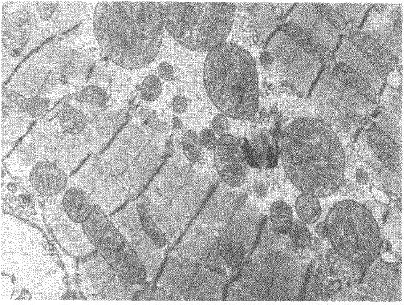
Рис.3. – Гигантские митохондрии кардиомиоцитов. Миокард собаки при синдроме длительного сдавливания. Х16 000

